РЕСПУБЛИКА АЛТАЙ  МУНИЦИПАЛЬНОЕ ОБРАЗОВАНИЕ  КОШ-АГАЧСКИЙ РАЙОН  ОРТОЛЫКСКАЯ СЕЛЬСКАЯ  АДМИНИСТРАЦИЯ  649770, с.Ортолык ул. Чуйская, 1  тел. 28-3-32, Ortolyksp@mail.ru | 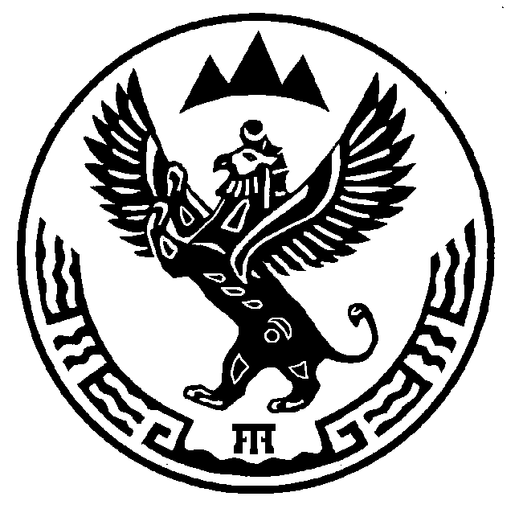 | АЛТАЙ РЕСПУБЛИКА  МУНИЦИПАЛ ТÖЗÖЛМÖ  КОШ-АГАШ АЙМАК  ОРТОЛЫК JУРТ JЕЕЗЕЗИНИН  АДМИНИСТРАЦИЯЗЫ  649770, Ортолык j. Чуйская ором, 1  тел. 28-3-32, Ortolyksp@mail.ru
ПОСТАНОВЛЕНИЕ JÖП
от « 01 » декабря 2015г. № 57_
с. Ортолык

Об утверждении паспорта безопасности массового пребывания людей
на территории МО Ортолыкское сельское поселение
Кош-Агачского района

На основании Постановления Правительства РФ от 25 марта 2015 г. №272 "Об утверждении требований к антитеррористической защищенности мест массового пребывания людей и объектов (территорий), подлежащих обязательной охране полицией, и форм паспортов безопасности таких мест и объектов (территорий)" постановляю:
1. Утвердить паспорт безопасности массового пребывания людей на территории МО Ортолыкское сельского поселения Кош-Агачского района.
2. Настоящее постановление подлежит официальному обнародованию и размещению на информационном сайте МО Ортолыкское сельское поселение.
3. Контроль за выполнением постановления оставляю за собой.

Глава сельской администрации
Ортолыкского сельского поселения А.К.Яданов

